Использование элементов Cу Джок терапии в логопедической работе.
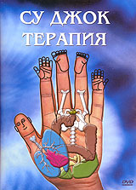
«Ум ребенка находится на кончиках его пальцев»
В. А. Сухомлинский

Хорошо развитая речь – важнейшее условие всестороннего полноценного развития детей. Чем богаче и правильнее у ребенка речь, тем легче ему высказывать свои мысли, тем шире его возможности в познании окружающей действительности, содержательнее и полноценнее отношения со сверстниками и взрослыми, тем активнее осуществляется его психическое развитие. Но в последнее время наблюдается рост числа детей, имеющих нарушения общей, мелкой моторики и речевого развития.
При проведении коррекционной работы мы сталкиваемся с трудностями: отсутствие у детей заинтересованности на занятиях, быстрая утомляемость. Вследствие этого, продуктивность коррекционного процесса снижается.
В настоящее время нетрадиционные формы и средства работы с детьми привлекают всё большее внимание.
Одной из нетрадиционных логопедических технологий является Су Джок терапия ("Су" – кисть, "Джок" – стопа) Су Джок терапия (Су Джок) - это одно из направлений ОННУРИ медицины, разработанной южно-корейским профессором Пак Чже Ву.
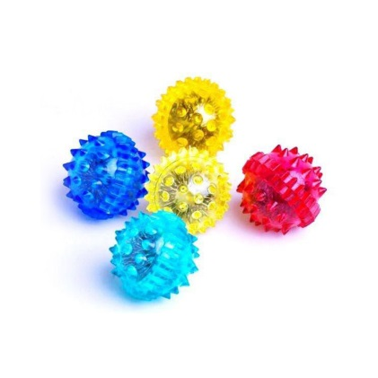
Су Джок терапия основана на традиционной акупунктуре и восточной медицине, она считается одной из лучших систем самооздоравления. Для лечебного воздействия здесь используется только те точки, которые находятся на кистях рук и стопах.
Актуальность использования массажера Су джок в логопедической коррекции у дошкольников с речевыми нарушениями позволяет не только повысить интерес к занятию, но и оказывает благотворное влияние на мелкую моторику пальцев рук, тем самым, способствуя развитию речи.
Неоспоримыми достоинствами Су Джок терапии являются:
- высокая эффективность – при правильном применении наступает выраженный эффект;
- абсолютная безопасность – неправильное применение никогда не наносит вред – оно просто неэффективно;
- универсальность — Су Джок терапию могут использовать и педагоги в своей работе, и родители в домашних условиях;
- простота применения – для получения результата проводить стимуляцию биологически активных точек с помощью Су Джок шариков (они свободно продаются в аптеках и не требуют больших затрат)
Использование массажных шариков (в комплекте с двумя металлическими кольцами) в сочетании с упражнениями по коррекции звукопроизношения и развитию лексико-грамматических категорий способствует повышению физической и умственной работоспособности детей. Создаёт базу для быстрого перехода на более высокий уровень двигательной активности мышц и возможность для оптимальной целенаправленной речевой работы с ребёнком.
Сочетание таких упражнений, как пальчиковая гимнастика, самомассаж с упражнениями по коррекции звукопроизношения и формированию лексико - грамматических категорий, позволяет значительно повысить эффективность занятий.
Форма организации работы с Су Джок массажерами может быть разной: индивидуальные, подгрупповые и фронтальные занятия.
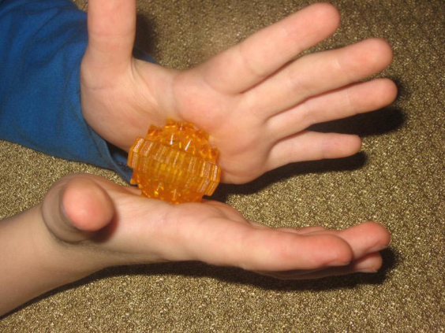
Используя элементы Су Джок терапии, возможно использование следующих методов и приемов работы:
• Массаж специальным шариком. Поскольку на ладони находится множество биологически активных точек, эффективным способом их стимуляции является массаж специальным шариком. Прокатывая шарик между ладошками, дети массажируют мыщцы рук. Одновременно отрабатывая чистоговорки, потешки, стихи, что способствует автоматизации поставленных звуков.
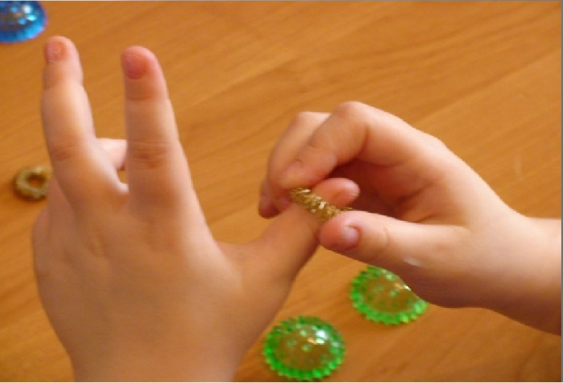
• В каждом шарике есть «волшебное» колечко. Массаж эластичным кольцом помогает стимулировать работу внутренних органов и корригировать речь. Особенно важно воздействовать на большой палец, отвечающий за голову человека.
Сочетание таких упражнений, как пальчиковая гимнастика, самомассаж с упражнениями по коррекции звукопроизношения и формированию лексико-грамматических категорий, позволяет значительно повысить эффективность коррекционо-логопедической деятельности в условиях детского сада, оптимизировать выполнение речевых упражнений в домашних условиях, что способствует коррекции речевых нарушений у детей.

Подготовил учитель – логопед Петрова М. Л.

